Необходимо с сайта <https://bankrot.fedresurs.ru/> забирать информацию на ежедневной основе и записывать ее в файл.

**1ЭТАП. Считывание данных**

Заходим во вкладку должники

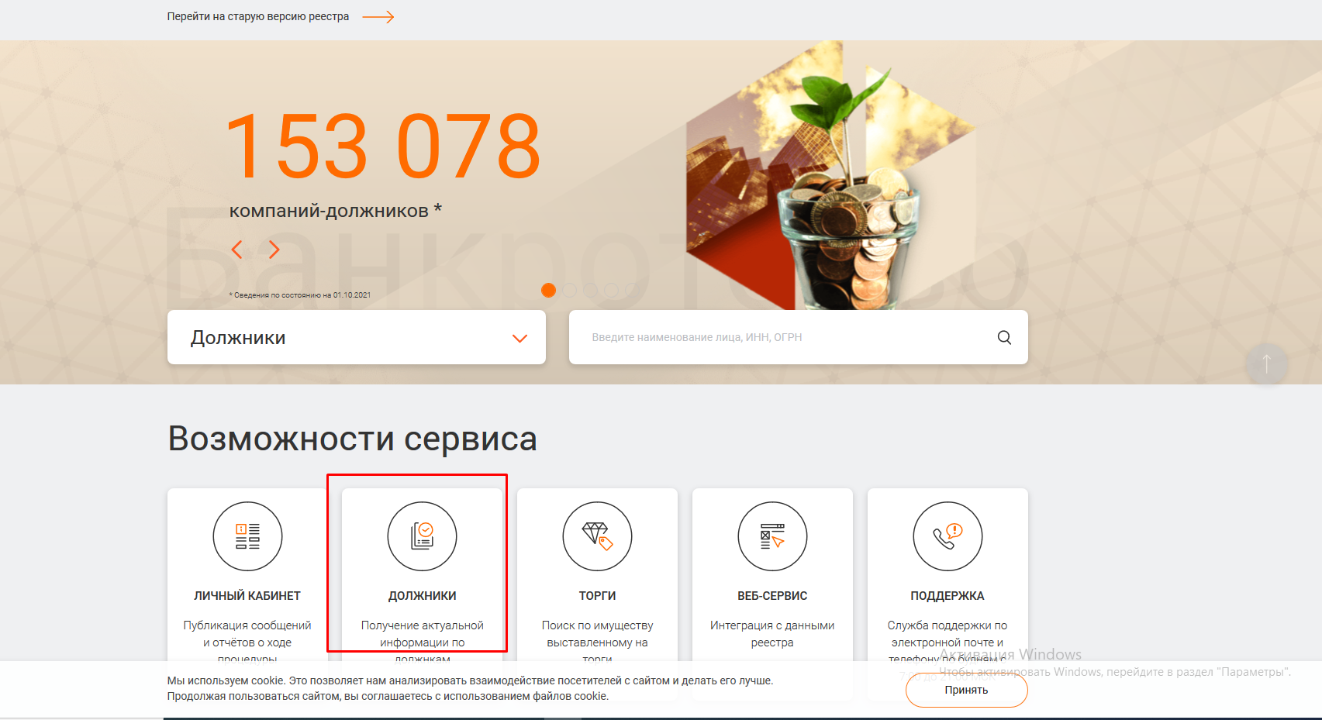

Далее, выбираем «Статус дела»= Все, «Регион дела»=Все, Выбираем физ.лица

Данные которые нужно брать и записывать в отче:

* Дата добавления строки на сайт( если мы ежедневно это будем делать, то будем понимать что было на вчера, что есть на сегодня. Т.к. На сайте даты добавления я не вижу)
* ФИО
* ИНН
* СНИЛС
* Место Проживания
* № дела
* Название Суда
* Заявитель
* Статус(картинка ниже)

Если отображено несколько статусов, то нужно статусы «разнести по отдельным столбцам». Статус1, Статус2

Далее «нужно провалиться» в документ «Сообщение о судебном Акте»( их может быть несколько, должны взять самый актуальный).

Пример дела: https://fedresurs.ru/bankruptmessage/E4D0E71FFFF0A87AABF4595E72E7F76B

Из него нужно вытащить следующие атрибуты

* Данные СРО
* Место рождения
* Дата рождения
* Дата решения
* Судебный акт
* Сообщение о начале процедуры
* Срок продления

* Текст сообщения( скопировать все, далее на уровне отчета на DWH сократит текстовку)
* Ссылка на страницу

**2ЭТАП.Отображение на DWH**

Данную информацию необходимо занести в отчет на DWH, где:

* 1ая страница это ежедневно наполняющийся список дел с сайта
* 2ая страница это ЗД, которые нашли с 1ой страницы в коллекте РСВ( идентичность описана ниже логикой)

Логика 2ой страницы:

* Если ФИО + ИНН– добавляем на 2ую страницу
* Если ФИО +Дата Рождения+ Регион– добавляем на 2ую страницу

На второй странице должны остаться столбцы с 1ой страницы +

* рег.номер найденного должника
* статус
* причина статуса
* тип сопоставимости(указанные выше), если есть смежные кейсы – отразить их построчно
* компания(РСВ/КЭФ)